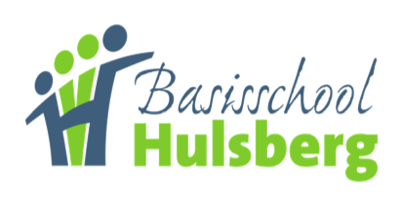
Informatiekaart groep 1 schooljaar 2020-2021

Leerkracht

Aniek Habets
Aniek.Habets@innovo.nl

Gymlessen

Elke dag, dus gymschoenen blijven op school.

Bereikbaarheid van de leerkrachten
We zijn op onze werkdagen bereikbaar tussen 8.00 en 17.00 uur per mail of via de schooltelefoon (045-4051377). Mocht u ons persoonlijk willen spreken, dan kunt u uiteraard een afspraak maken.

Isy
Isy is ons informatiekanaal. Daar zullen we geregeld belangrijke maar ook leuke informatie over de groep opzetten. We vragen u met enige regelmaat Isy te bezoeken.

Informatie
Voor informatie over de volgende onderwerpen verwijzen we u naar onze schoolkalender te vinden op www.bs-hulsberg.nl;
* kijkochtenden
* ziekmelden/ afmelden
* overblijven
* aanvragen van verlof
* verjaardagen
* halen en brengen

Positive Behavior Support
Werken aan de sociaal-emotionele ontwikkeling van leerlingen in een veilige schoolomgeving staat hoog in het vaandel. Daarom werken wij met PBS.
PBS staat voor Positive Behavior Support, of te wel “Goed gedrag kun je leren”. Op onze school werken wij vanuit de kernwaarden Vertrouwen-Verantwoordelijkheid- Veiligheid. De keuzes die wij samen in de groep of in de school maken, toetsen wij aan deze waarden.
Op onze website www.bs-hulsberg.nl vindt u meer informatie over PBS.

Welke nieuwe basisvaardigheden leert uw kind in groep 1

Executieve functies
- Kan rustig op zijn stoel blijven zitten en meedoen met kringactiviteiten.
- Kan een tijdje geconcentreerd aan het werkje blijven werken.
- Kan zelfstandig een opdrachtje maken.
- Kan even op zijn beurt wachten ( omgaan met uitgestelde aandacht)
- Is zelfredzaam: heeft zijn spulletjes in orde en kan zelf een probleempje oplossen.

Zelfredzaamheid
- Kan zelf de wc bezoeken en wc papier gebruiken.
- Kan zichzelf aan- en uitkleden, schoenen en jas aantrekken.
- Komt zelfstandig (alleen) naar binnen

Sociaal emotioneel:
- Kan samenspelen
- Kan naar een ander kind luisteren
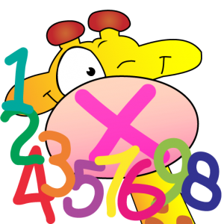
Rekenen
- Kan aanwijzend tellen t/m 10
- Kan terugtellen vanaf 10
- Kan rangtelwoorden t/m 5
- Kent cijfersymbolen t/m 10
- Kan erbij en eraf doen en dan de hoeveelheid bepalen t/m 10
- Kan hoeveelheden eerlijk verdelen
- Kent begrippen veel – weinig –minst – meer – minder – meest – evenveel
- Kent begrippen vol en leeg – zwaar en licht
- Kan processen beschrijven in termen van….eerst doe je dit….dan dat
- Kan eenvoudige gebeurtenissen in de juiste volgorde vertellen
- Kent de dagen van de week en de begrippen vandaag en gisteren
- Kent begrippen dik/dun – groot/klein – zwaar/licht – breed/smal –hoog/laag – kort/lang
- Beheerst begrippen in de overtreffende trap zoals breed-breder-breedst
- Kan de begrippen t.a.v. het verloop van de dag hanteren: ochtend – middag – avond
- Kent de jaargetijden

Taal
- Naar elkaar luisteren en ervaringen onder woorden brengen
- Woordenschat en begrijpend luisteren verder ontwikkelen door het luisteren naar prentenboeken en voorleesverhalen, het meedoen met taalspelletjes en het leren van versjes
- Nieuwe woorden leren door middel van woordkaartjes en mindmap

Motoriek
- Kan gericht knippen en prikken
- Kan een popje tekenen met armen – benen –buik – ogen –oren –haren –mond
- Kleuren tussen de lijntjes
- Vouwen
- Rennen, klimmen, klauteren, iets gooien, ergens vanaf springen, hinkelen

Visuele ontwikkeling
- Kan puzzels maken van 16 of meer stukjes
- Kan kleuren benoemen
- Kan benoemen rechthoek – driehoek – vierkant en cirkel

Auditieve ontwikkeling
- Kan namen van groepsgenoten in lettergrepen verdelen
- Kan zinnen van 5 woorden nazeggen

